PROTOCOLO DE ACTUACIÓN
Datos del establecimiento
Razón Social:
Dirección:
Localidad:
Provincia:
C.P.: 3300 | CUIT:
Cantidad de trabajadores:
Horarios/turnos habituales de trabajo:

1- INTRODUCCIÓN 2
2- OBJETIVO 2
3- ALCANCE 2
4- MARCO LEGAL 2
5- CONSIDERACIONES GENERALES 3
6- RESPONSABILIDADES 3
7- VIAS DE TRANSMISIÓN DEL VIRUS 4
8- REDUCCIÓN DEL RIESGO 5
9- MEDIDAS ESPECIFICAS DE PREVENCIÓN 5
OFICINA COMERCIAL, ASERRADO, REMANUFACTURA, TRANSPORTE DE MERCADERÍA 5
10- PLAN DE CONTINGENCIA 8
PROTOCOLO DETECCIÓN CASOS SOSPECHOSOS COVID-19 8
11- TRASLADO DEL PERSONAL 10
12- RECOMENDACIONES GENERALES DE LIMPIEZA 12
13- COLOCACIÓN Y RETIRO DE PROTECTORES RESPIRATORIOS 14
14- HIGIENE Y LAVADO DE MANOS 16
15- LIMPIEZA Y DESINFECCIÓN INTERNA DE VEHÍCULOS 16

- INTRODUCCIÓN:
Coronavirus SARS-CoV-2 (COVID-19)
En el contexto de la emergencia sanitaria ante la propagación del virus denominado SARS-CoV-2, la cual provoca la enfermedad de COVID-19 y la potencial infección de la población, se aplicará el siguiente plan de preparación y respuesta en la Empresa con el fin de evitar/minimizar la transmisión de la enfermedad entre los trabajadores.
El mismo será actualizado toda vez que se considere necesario. El coronavirus COVID19 es un virus nuevo, desconocido anteriormente en la patología humana. La infección con SARS-CoV-2, el virus que causa el COVID-19, puede causar afecciones que varían de moderadas a severas y, en algunos casos, pueden ser fatales.
SÍNTOMAS:
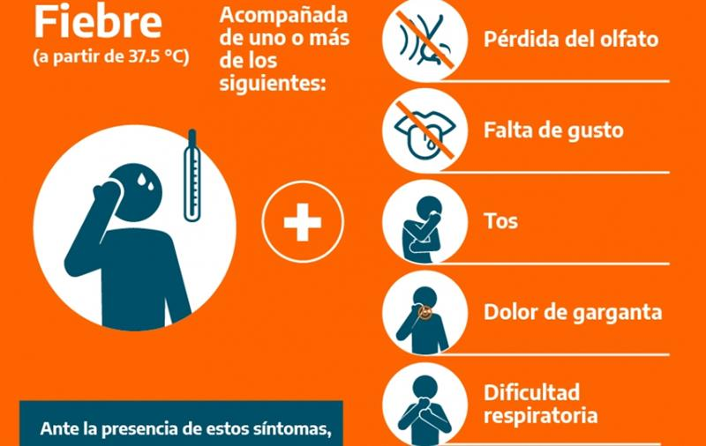

- OBJETIVO:

- Determinar medidas de Prevención / Acción a tener en cuenta para el desarrollo de las tareas de fin de prevenir el contagio de COVID-19.

- ALCANCE:
- Trabajadores de la empresa…………………
- Proveedores, visitas, clientes y/o cualquier persona que de asistir al establecimiento.

- MARCO LEGAL:
- Las Leyes Nº 20.744, N° 19.587, N° 24.557, N° 27.541, Nº 10468, los Decretos Reglamentarios Nº 351/79, 911/96, 617/97 y 311/03, los Decretos de Necesidad y Urgencia Nº 260/2020, N° 297/2020 y 325/2020, las Resoluciones de la Superintendencia de Riesgos del Trabajo (S.R.T.) N° 21/2020 y 29/2020 y las Disposiciones Nº 01/2020, 03/2020, 05/2020 y 06/2020.

- CONSIDERACIONES GENERALES
Independientemente de las recomendaciones vertidas en este documento se deberán atender las indicaciones específicas brindadas por los Ministerios de Salud; Trabajo, Empleo y Seguridad Social; Agricultura, Ganadería y Pesca; Transporte; y otros organismos del Estado Nacional o Provincial en relación específica con la actividad desarrollada.
Para determinar un procedimiento seguro de trabajo sobre una tarea o acción expuesta a un agente de riesgo, primero debemos analizar el agente causante y el alcance del mismo.
El COVID-19 se contagia por vía aérea en contacto con los ojos, la boca y la nariz. Cuando un individuo portador del virus tose, estornuda o exhala segrega en pequeñas gotas el agente patógeno mencionado.
Dicho agente no permanece suspendido en aire, pero sí puede vivir por algunos periodos de tiempo fuera del cuerpo huésped, depositado en cualquier tipo de superficies.
Los servicios de Higiene y Seguridad en Trabajo, y de Medicina Laboral deberán evaluar las condiciones en cada caso y recomendar las medidas específicas que correspondan implementar en cada caso.

- RESPONSABILIDADES
La Dirección de la empresa será la Responsable de brindar todos los medios y recursos necesarios, pudiendo asignar roles y responsabilidades a su personal a fin de garantizar el cumplimiento del presente documento y las siguientes acciones:
- Realizar y documentar controles sobre el estado, stock y reposición de EPP y kit de desinfección e higienización diariamente.
- De corresponder, informar al representante de los trabajadores y/o al Comité Mixto de su empresa.
- Capacitar a los trabajadores en los nuevos procedimientos, en el uso y descarte de los EPP, protocolos de higiene personal y colectiva.
- Garantizar provisión de ropa, EPP, kit de higienización y desinfección de acuerdo a la demanda laboral.
- Revisar y evaluar la eficacia del presente protocolo a fin de incorporar las mejoras administrativas y/o de ingeniería que considere oportuna.
- VIAS DE TRANSMISIÓN DEL VIRUS
El virus se contagia por vía aérea (propagación por estornudo o tos) o ingresando por las mucosas (contacto con los ojos, la boca y la nariz).
A la fecha no hay medicamentos 100% efectivos ni vacunas, sino tratamientos paliativos de sus síntomas, por lo cual se debe ser responsable en la aplicación de las medidas de prevención.
- De persona a persona: se transmite por el contacto cercano entre ellas (menos de 1 metro de distancia) vía respiratoria a través de las gotas respiratorias de más de 5 micras, cuando una persona infectada habla, tose y/o estornuda. Estas gotas pueden llegar a la boca o la nariz de las personas que se encuentren cerca y eventualmente llegar al tracto respiratorio inferior.
- Por contacto con superficies u objetos contaminados: el contagio se produce al tocar una superficie u objeto que tenga el virus y llevarse posteriormente las manos a la boca, nariz o los ojos. Esta vía no es considerada como la principal responsable de propagación del virus.
Es fundamental el lavado frecuente de manos con agua y jabón, o en su defecto uso de soluciones inactivantes del virus, como el alcohol al 70%. Asimismo, se debe evitar el contacto de las manos con el rostro en tanto que podría facilitar el ingreso del virus al organismo por las vías mencionadas (boca-nariz-ojos), lo cual se consigue con el uso obligatorio de protecciones buco-nasales (barbijos). También, y en el ambiente laboral, el uso opcional de guantes descartables.
Se recomienda:
- No dar la mano.
- No besar.
- No compartir vajilla (cubiertos, platos, tasas, vasos, Mate, Útiles de escritorio, Computadoras, etc.
El periodo de incubación puede variar entre 1 y 14 días. Por ello, las mejores medidas de protección es el aislamiento de personas contagiadas y portadoras del virus y la higiene personal.
- REDUCCIÓN DEL RIESGO
IMPORTANTE: ANTES DE MANIPULAR LAS FACTURAS O REMITO DE ENTREGA O MANIPULACION DE DINERO AMBAS PERSONAS DEBEN HIGIENIZARSE LAS MANOS DEL MODO INDICADO.

- Lavarse las manos regularmente con agua y jabón o con desinfectante de manos a base de alcohol.
- Cubrir la nariz y la boca al toser y estornudar con un pañuelo de papel desechable o con la parte interna del codo.
- Evitar el contacto directo (2 metros) con cualquier persona con síntomas de resfriado o gripe (influenza).
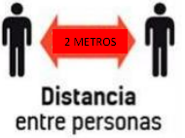

- MEDIDAS ESPECIFICAS DE PREVENCIÓN

Condiciones de funcionamiento:

- En La planta se debe promover la utilización de sistemas de consulta y comunicación por teléfonos, video llamadas, etc.
- La oficina comercial puede tomar pedidos telefónicamente para distribuir por la modalidad puerta a puerta fomentando esta metodología de venta.

- Condiciones para el cliente:
- El cliente debe concurrir al lugar sin compañía y con barbijo o tapaboca o protector facial.
- Cliente y vendedor al saludarse no deben romper el distanciamiento de 1,5 metros.
- El cliente ingresa de a un cliente por vez a la oficina comercial.
- Si el cliente requiere sentarse, debe tener una silla específica preparada para el cliente, ubicada a una distancia superior de 1.5 m del asiento del vendedor. La silla del cliente y el escritorio de atención serán desinfectados con solución de alcohol al 70% o solución de lavandina una vez que el mismo se retire del lugar y antes de recibir al próximo cliente.
- Debe haber una lapicera exclusiva para el cliente en caso que requiera de su uso.
- Debe haber un dispenser de solución de alcohol al 70 % o alcohol en gel exclusivo para el cliente.
- Los clientes tienen el acceso prohibido a la zona operativa.
- Los clientes que no están atendidos deben esperar en el exterior del local manteniendo una distancia de 1.5 m entre dos personas,
Al ingreso se delimita con cintas en el piso u otra forma indicativa la distancia de 1.5 m entre clientes y controla que se respete la misma. - Debe haber un dispenser de solución de alcohol al 70 % o alcohol en gel exclusivo para el cliente a disposición de los mismos en la mesa de atención.

- Condiciones para el/los operarios: El traslado de los trabajadores al lugar de trabajo se hace cortas caminando o en bicicleta si son distancias, para permitir más espacio para quienes no tienen otra alternativa de traslado, o en vehículo particular y mantenerlo ventilado para garantizar la higiene y desinfección del interior del mismo con el correspondiente con barbijo, tapaboca o protector facial.
- Al llegar al lugar de trabajo, limpiar la suela del calzado en felpudo o trapo de piso embebido en solución desinfectante (lavandina u otras), las manos a través de limpieza en seco (gel o soluciones alcohólicas).

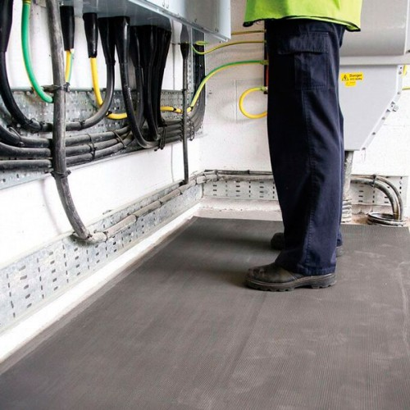

- La totalidad de los trabajadores realizaran sus tareas con barbijo, tapaboca y protector facial, no pudiendo estar a una distancia menor de 1.5 m de otro trabajador del lugar y debe lavarse las manos con agua y jabón frecuentemente.
- Se redistribuyen las áreas de trabajo de forma tal que la distancia entre puestos de trabajo sea de al menos a 1.5 metros, para una altura de techo de 3 metros. En caso de ser ésta última menor, se recomienda aumentar la distancia entre trabajadores.
- De ser posible delimitar las zonas de trabajo mediante cartelería, mamparas, pintado de piso.

1.5Mt

- Si el espacio del establecimiento no es suficiente para que se pueda respetar el distanciamiento social, los empleados cumplen turnos rotativos para garantizarlo.
- Si dos operarios debieran realizar una tarea en conjunto a una distancia menor a 1.5 m, deben tener barbijo o tapabocas y protector facial, antiparras y guantes, lavarse las manos con agua y jabón inmediatamente finalizada la tarea.
- La zona de trabajo del vendedor/operario debe estar separada de la zona de espera del cliente mediante cinta de peligro, valla o alguna barrera para mantener el distanciamiento social 1.5 M.
- Los vendedores/operarios deben tener a disposición dispenser con alcohol en gel o alcohol líquido diluido al 70% y un lugar adecuado para el aseo y desinfección personal con agua y jabón. 3.10- El personal no comparte vasos, vajilla y mate. Utilizar descartables en caso de ser necesario.
- El responsable general antes de reanudar las tarea, debe informar a los trabajadores el protocolo interno con todas las medidas de Higiene y Seguridad adoptadas por la empresa, para evitar el contagio y propagación del COVID 19, todas las medidas a cumplir y de la importancia de no acudir al trabajo, aunque solo presenten síntomas leves
- Todo personal que manifieste síntomas compatibles con COVID-19 durante la jornada laboral debe suspender su tarea y dar aviso a su superior inmediato para instrumentar consulta médica y conducta posterior (aislamiento o cuarentena).

- Condiciones para la oficina comercial: - Debe tener un felpudo o trapo de piso embebido en solución desinfectante (lavandina u otras) al ingreso del local.

- Mantener los sanitarios provistos adecuadamente con los elementos de higiene necesarios (jabón, toallas de papel, entre otros). Se recomienda asistir a los sanitarios de a una persona a la vez.

- Se recomienda no utilizar secadores de manos por aire (representan un gran riesgo de contagio). En su lugar proveer toallas de papel.
- En comedores disponer soluciones alcohólicas o gel en los puntos de acceso, mesas, mesadas o junto a heladeras, hornos a microondas, etc.
- Debe garantizar la ventilación de ambientes cerrados, sobre todo en período invernal o de bajas temperaturas permitiendo el recambio de aire. Se recomienda que se asegure el recambio de aire mediante la abertura de puertas y ventanas que produzcan circulación cruzada del aire.
Antes de abrir y después de cerrar el local debe LIMPIAR y DESINFECTAR todas las superficies y objetos y repetir la limpieza tanto como sea posible. Se limpiarán los pisos, baños, muebles y áreas de uso común, con soluciones de cloro diluido (al 5% ej.: una taza de hipoclorito de sodio en 10 litros de agua) antes, durante y terminada la jornada laboral.
Debe limpiar y desinfectar frecuentemente objetos como: equipos para el cobro digital después de cada cobro, computadoras y cajas registradoras, equipos de telefonía fija o móvil de uso compartido y personal, mostradores, picaportes, cajas, computadoras, etc., y todos aquellos objetos que sean de uso compartido por los operarios del local.
- Para la manipulación de residuos, identificar y señalizar lugares destinados a la disposición de residuos. Mantener la limpieza y desinfección de los depósitos de residuos.
- Reducir al mínimo el ingreso del personal externo, solo en caso de excepciones tales como inspecciones o tareas de mantenimiento. Al personal externo se le aplicarán los mismos controles que al propio respecto al acceso y medidas de higiene y seguridad.
- Debe exhibir información OFICIAL de prevención y números de teléfono que el Ministerio de Salud de la Nación y las autoridades locales hayan determinado para la atención de la problemática del coronavirus.

- Venta tipo puerta a puerta
- Los productos se dejan fuera del domicilio del comprador, siendo este quien lo ingrese a su domicilio, en el caso de tener que realizar el pago en efectivo, previo a entregar el dinero, el comprador deberá higienizarse las manos.
- El repartidor debe llevar barbijo, tapaboca o protector facial y un dispenser con alcohol en gel o solución de alcohol al 70%.
- Cuando la mercadería es transportada con camiones debe coordinar ingresos y egresos con el comprador para minimizar los tiempos de descarga y espera. Se recomienda que la espera del chofer sea dentro del camión. Se recomienda que solo una persona se encargue de la recepción de mercadería y/o materias primas.
- Condiciones para la descarga de mercadería proveniente de otra ciudad o provincia.
Cuando se realice descarga de mercadería desde un vehículo que ingresa de otra ciudad o provincia, el chofer debe estar con barbijo, tapaboca o protector facial y evitar bajarse del vehículo.
- Cuando el chofer requiera bajarse del vehículo debe mantener la distancia social de 1.5m con los operarios del local. 6.3- Siempre que la carga lo permita es aconsejable rociar con solución de alcohol al 70 % o solución de lavandina.
- La mercadería se descarga por los operarios del local y/o por maquinarias manejadas por operarios del local, evitando el ingreso del chofer del camión al local comercial y/o deposito del mismo.
- Si el chofer del camión requiere el ingreso al local debe hacerlo con barbijo, tapaboca o protector facial, respetar la distancia de 1.5 m a otra persona, desinfectarse las manos antes del ingreso.
- Una vez retirado el chofer del local se deben desinfectar los lugares donde haya permanecido.

- PLAN DE CONTINGENCIA
Un Plan de Contingencia tiene como objetivo anticiparse a posibles situaciones de riesgo, de manera que si estas llegan a producirse, el impacto negativo sea el menor posible.
• Si hay personas con algún tipo de síntoma (respiratorios o fiebre) quedarse en casa (aislamiento domiciliario), informar a su responsable directo y autoaislarse en su domicilio durante dos semanas o hasta su completa recuperación.
• Si se tienen dudas, tomarse la temperatura y si es superior a 37.5 ºC quedarse en casa, abstenerse de ir al trabajo. Informar a la empresa según lo definido en el punto anterior.
• Ante una situación de ser caso confirmado o sospechoso (investigado) de COVID-19, debe abstenerse de asistir al trabajo hasta que se confirmen resultados negativos o hasta que las autoridades sanitarias den por resuelta la infección, según el caso.
El establecimiento debe:
a) Disponer de los medios económicos y estratégicos suficientes para desarrollar todas las medidas de prevención recomendadas por las autoridades sanitarias.
b) Registros de acciones que se implementen.
c) Aumento de la frecuencia de limpieza y desinfección de superficies potencialmente contaminadas.
Las personas que hayan tenido contacto con personas que hayan viajado o con casos confirmados o probables y con síntomas, deben quedarse en su casa, aislarse del resto y avisar rápidamente los servicios de salud y al propietario/responsable del establecimiento.
- PROTOCOLO DETECCIÓN CASOS SOSPECHOSOS COVID-19:
Casos sospechosos de infección: Son aquellas personas que:
- Presenten síntomas (fiebre y tos, dolor de garganta, falta de aire)
- Ha viajado internacionalmente en los últimos 14 días,
- Ha tenido contacto estrecho con un caso confirmado o una persona bajo investigación por COVID-19.
Contacto estrecho: Cualquier persona que haya permanecido a una distancia menor a 1,5/2 metros (ej. convivientes, visitas) con un caso probable o confirmado mientras el caso presentaba síntomas
Verificación Inicial
Previo al ingreso a la planta, el personal encargado/ salud ocupacional realizará las siguientes preguntas las cuales serán consideradas como declaración jurada:
- ¿Ha viajado internacionalmente en los últimos 14 días?
- ¿Ha tenido contacto con un caso confirmado o una persona bajo investigación por COVID-19?
- ¿Actualmente usted presenta síntomas no habituales como: fiebre, tos, dolor de garganta o falta de aliento?
Si ha respondido afirmativamente alguna de las preguntas anteriores, el trabajador es considerado como un posible caso sospechoso.
Si todas las respuestas fueron negativas el trabajador no es considerado como caso sospechoso por ende podrá ingresar al establecimiento y comenzar con su jornada laboral.
Casos sospechosos
En caso de detectar caso sospechoso se deberá:
- Aislar al trabajador
- Entregar barbijo al trabajador
- Evitar tocar sus pertenencias
- Llamar al efector de salud de su localidad o servicio de emergencia médica e informar que hay una persona considerada caso Sospechoso de Coronavirus.
- Evitar contacto con el trabajador hasta que el sistema de emergencia de las indicaciones correspondientes.
- Lavar las manos con agua y jabón, y/o alcohol en gel.
Acciones posteriores
Una vez que el trabajador considerado sospechoso se retiró de las instalaciones, se deberá realizar la limpieza y desinfección de todas las cosas que hayan estado en contacto con el trabajador ej.: (picaportes, sillas, escritorios, etc).
Si hubiera personas que por su trabajo o por las precauciones implementadas, no tuvieron contacto estrecho con la persona enferma, posiblemente las autoridades analicen la posibilidad de la continuidad laboral.
- TRASLADOS DE PERSONAL
Al movilizarse hacia la organización, a su domicilio o alguna obra particular, el personal debe contar con autorización de circulación provista por la empresa, junto con DNI y recibo de sueldo.
Mantener la distancia física es la acción más fuerte que existe para prevenir el contagio de COVID-19, en consecuencia, se debe elegir la forma de traslado con las siguientes opciones, y en ese orden:
1) Caminando
2) En Bicicleta
3) En su auto o moto
Se deberá contar con la higiene obligatoria de los vehículos y no portará más de dos personas.
Mantener una buena ventilación dentro del habitáculo del vehículo
4) Transporte público:
- Al subir al colectivo higienizarse con alcohol en gel.
- Evite tocar pasamanos, ventanillas y asientos con la mano.
- De ser posible, sentarse en asientos separados (ASIENTO POR MEDIO).
- Al bajar del colectivo, realizarlo de a uno, respetando la distancia correspondiente.

Nota: Es obligatorio el uso de barbijos o tapabocas para el personal, para transitar hacia y desde el trabajo.
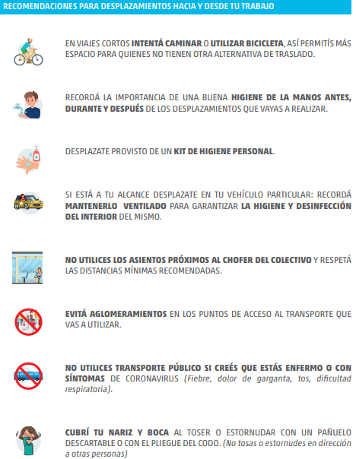

- RECOMENDACIONES GENEREALES DE LIMPIEZA
INDICACIONES
Las superficies de alto contacto con las manos o superficies “altamente tocadas”, deben ser limpiadas y desinfectadas con mayor frecuencia que las superficies que tienen mínimo contacto con las manos o “poco tocadas”.
La higiene de espacios físicos requiere friccionar las superficies para remover la suciedad y los microorganismos presentes, necesitando un proceso de desinfección exclusivamente en aquellas zonas que tomaron contacto con manos del personal.
Previo a todo proceso de desinfección, es necesaria la limpieza exhaustiva. La limpieza debe ser húmeda, se prohíbe el uso de plumeros o elementos que movilicen el polvo ambiental. No se utilizarán métodos en seco para eliminar el polvo.
Las soluciones de detergentes y los agentes de desinfección como hipoclorito de sodio (lavandina) deben prepararse inmediatamente antes de ser usados.
No se debe mezclar detergente u otros agentes químicos con hipoclorito de sodio (lavandina), ya que se podrían generar vapores tóxicos, irritantes para la vía respiratoria, entre otros efectos, y se inactiva la acción microbicida.
La limpieza del área deberá comenzarse desde la zona más limpia concluyendo por la más sucia y desde las zonas más altas a las más bajas.
PRODUCTOS DE LIMPIEZA
Detergente de uso doméstico Hipoclorito de sodio (Lavandina Concentrada 5,25-6,25%)
TÉCNICAS DE LIMPIEZA
Limpieza con detergente:
Prepare una solución con cantidad de detergente de uso doméstico suficiente para producir espuma y agua tibia, en un recipiente de volumen adecuado.
Sumerja un paño en la solución preparada, escurra y friccione las superficies a limpiar, en una sola dirección desde arriba hacia abajo, o de lado a lado, sin retroceder.
Siempre desde la zona más limpia a la más sucia.
Descarte la solución de detergente. Reemplace por agua limpia.
Enjuague el paño, embébalo en agua limpia y enjuague la superficie.
Limpieza y Desinfección con hipoclorito de sodio (lavandina) Para realizar la desinfección prepare solución de hipoclorito de sodio 1 % v/v, embeba el paño y páselo por la superficie a desinfectar.
Pase el paño embebido por toda la superficie a desinfectar.
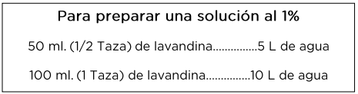
Finalizada alguna de estas técnicas de limpieza/desinfección:
Lave los baldes, guantes, paños y trapos de piso.
Coloque baldes boca abajo para que escurran el líquido residual y extienda los trapos de piso y paños para que se sequen.
Seque los guantes o déjelos escurrir.
Lávese las manos con agua y jabón común.
LIMPIEZA SEGÚN TIPO DE SUPERFICIE
Se deberá priorizar la limpieza y desinfección de todas aquellas superficies que son manipuladas, con alta frecuencia, por las personas:
TIPO DE SUPERFICIE SEGÚN FRECUENCIA DE CONTAMINACIÓN
Limpieza según superficie | Proceso de limpieza y desinfección de superficies “poco tocadas”  (menor frecuencia de limpieza) | Proceso de limpieza y desinfección de superficies “de mayor uso”  (mayor frecuencia de limpieza)
 | Pisos y zócalos  Paredes en General  Techos  Puertas  Ventanas  Vidrios | Artefactos (inodoros, lavatorios, duchas, otros) y cerámicos del baño  Teléfonos  Picaportes  Llaves de luz  Baños  Pulsadores  Teclados  Cajas registradoras  Exhibidores, mostradores  Áreas de recepción y despacho  Áreas de atención del público

- COLOCACIÓN Y RETIRO DEL PROTECTOR RESPIRATORIO
Antes de iniciar el proceso de colocación de un protector respiratorio lávese las manos con agua y jabón, o con alcohol en gel o alcohol al 70%. Es fundamental garantizar la higiene y desinfección de las manos. La Protección respiratoria será utilizada para toda tarea que el trabajador deba realizar a menos de dos metros de distancia de cualquier otra persona.
PASOS A SEGUIR
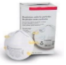1. Retire el protector del envase. | 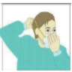4. Pase el elástico inferior y colóquelo debajo de la oreja y sobre el cuello
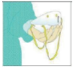2. Coloque la máscara sobre la palma de la mano con los elásticos libres. No tocar el interior del mismo. | 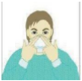5. Ajuste los costados de la nariz utilizando los dedos.
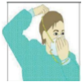3. Coloque la máscara sobre su cara con la pieza nasal sobre su nariz. Pase el elástico superior sobre su cabeza. | 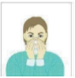6. Ajuste correctamente la máscara.

Para verificar que el protector respiratorio se encuentre correctamente colocado posicione las manos como se indica en el punto 5, inhale y exhale suavemente, de ser necesario ajuste el pliegue de la nariz o los elásticos.
También se debe tener en cuenta:
• Los protectores pierden su efectividad si se utilizan con barba o bigote. (Debe estar afeitado) • Nunca manipular la máscara con las manos sucias.
RETIRO
• Primero higienice sus manos.
- Los protectores deben ser retirados a través del elástico y sin tocar su frente.
Antes de su disposición final deberán ser desinfectados. Los reutilizables según indicaciones del fabricante se conservarán en una bolsa impermeable.
Importante: En los puestos de trabajo donde no exista la posibilidad técnica de instrumentar una medida preventiva de ingeniería, como por ejemplo la colocación de una barrera física que impida que las gotas de secreciones lleguen hasta el trabajador o la colocación de barreras que limitan físicamente la distancia del trabajador de cualquier otra persona, deberá optarse por este tipo de medida.

- HIGIENE Y LAVADO DE MANOS
LAVADO DE MANOS CON AGUA Y JABON
El lavado de manos requiere insumos básicos como jabón líquido o espuma en un dispensador, y toallas descartables o secadores de manos por soplado de aire.
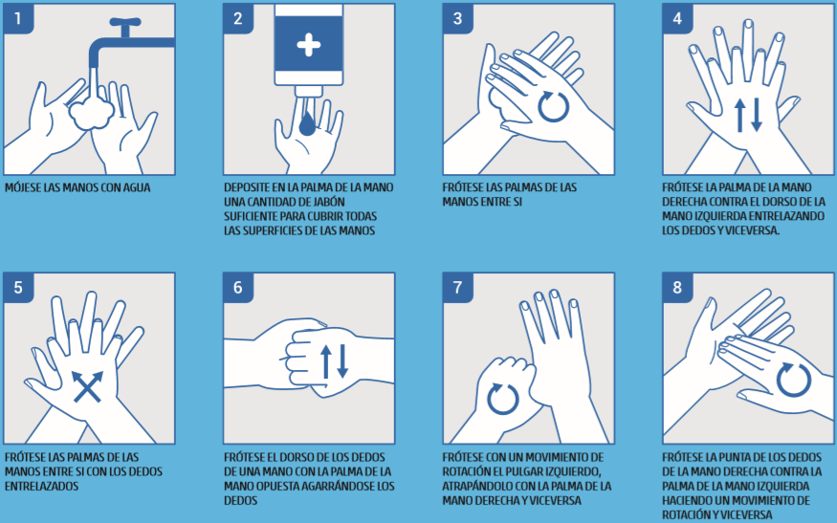
HIGIENE DE MANOS CON SOLUCIONES A BASE DE ALCOHOL
Para reducir eficazmente el desarrollo de microorganismos en las manos, la higiene de manos con soluciones a base de alcohol debe durar 20 – 30 segundos.
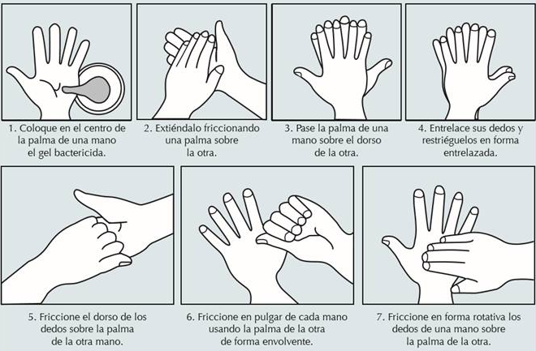
- LIMPIEZA Y DESINFECCIÓN INTERNA DE VEHICULOS
Posición del vehículo: apagar motor, ajustar freno de manos, retirar llave y colocarla en tablero, subir ventanillas, calzar vehículo en sus cuatro neumáticos.

- Para limpiar el vehículo, deberá utilizar los siguientes elementos:
- Barbijo / Tapaboca /Mascarilla
- Guantes descartables (nitrilo)
- Antiparras
- Botines con punta de acero
- Limpieza del interior del vehículo en forma habitual paños húmedos en partes duras y blandas del habitáculo principal del mismo.
Evitar el uso de escobillas o cepillos, evitando levantar polvo.
- Preparar solución de agua y lavandina al 05% (para 1 Lt. litro de solución colocar 81 ml de lavandina y agregar 919 ml de agua). Rociar utilizando aplicadores manuales en tapizados, cielorrasos, manijas de apertura interna, levanta cristales, tablero, torpedo, freno de mano, palanca de cambios, radios, pedaleras. Repasar con paño limpio y humedecido con la solución preparada en las partes duras.
- Encender el vehículo, luego el sistema de aire acondicionado del vehículo o el sistema de ventilación en modo recirculación y pulverizar debajo del tablero /torpedo para que ingresen las micro gotas de la preparación y desinfecte el sistema de circulación de aire.
- Mantener encendido el vehículo, apagar el aire acondicionado y encender la calefacción al máximo durante 5 minutos, con las puertas y cristales cerrados.

- Apagar el sistema de calefacción y dejar ventilar el vehículo con las puertas y cristales abiertos.

IMPORTANTE: ducharse antes de empezar el recorrido. Al llegar a su casa deberán ducharse nuevamente, lavar la ropa y rociar con alcohol 70 / agua 30 o solución con lavandina, los botines de trabajo.

